МІНІСТЕРСТВО ОСВІТИ І НАУКИ УКРАЇНИ
НАЦІОНАЛЬНА АКАДЕМІЯ ОБРАЗОТВОРЧОГО МИСТЕЦТВА І
АРХІТЕКТУРИ
КАФЕДРА ЖИВОПИСУ І КОМПОЗИЦІЇ
На правах рукопису

Кваліфікаційна магістерська робота
за темою:
ЯНУШ КОРЧАК

Виконала: | Студентка 6 курсу,  Галузь знань:  02 Культура і мистецтво  Спеціальність 023 Образотворче мистецтво, декоративне мистецтво, реставрація  Поліщук Ксенія Георгіївна
Науковий керівник: | кандидат педагогічних наук, доцент  Козак Тетяна Валентинівна
Керівник майстерні: | Ясенєв Олег Петрович

Національна шкала _____________________
Кількість балів:______ Оцінка: ECTS______
Члени комісії __________ _______________
(підпис) (прізвище та ініціали)
__________ _______________
(підпис) (прізвище та ініціали)
__________ _______________
(підпис) (прізвище та ініціал

Київ – 2023

ЗМІСТ
ВСТУП………………………………………………………………….. |  | 3
РОЗДІЛ 1. ТЕОРЕТИЧНІ АСПЕКТИ ТЕМИ…………………….. |  | 8
1.1. | Педагог……………………………………………………….. | 8
1.2. | Образи на картині……………………………………………. | 9
 | Висновки першого розділу…………………………………. | 11
РОЗДІЛ 2. ТРАНСФОРМАЦІЯ ТА ПЕРЕОСМИСЛЕННЯ ОБРАЗУ………………………………………………………………… |  | 13
2.1. | Технічні етапи та засоби ведення роботи…………………. | 13
2.2. | Пошук колористичного рішення композиції………………. | 14
 | Висновки до другого розділу……………………………….. | 17
ВИСНОВКИ……………………………………………………………. |  | 19
СПИСОК ВИКОРИСТАНИХ ДЖЕРЕЛ…………………………… |  | 20
ДОДАТКИ……………………………………………………………… |  | 21

ВСТУП
Актуальність теми. Поштовхом для створення картини “Януш Корчак” став героїчний подвиг цього видатного вчителя і лікаря, письменника і гуманіста, творця притулку для єврейських дітей.
Ім’я Януша Корчака асоціюється в людській свідомості з самопожертвою, героїзмом, мучеництвом і величезною любов’ю до дітей. До кінця своїх днів Старий доктор залишився вірним тим простим життєвим істинам, які викладав у своїх літературних творах. І прийняв смерть, відкинувши пропозиції про порятунок, разом зі своїми маленькими вихованцями в газовій камері нацистського концентраційного табору.
На тлі полотна відкривається сцена, що закарбовує епоху повсякденних випробувань і боротьби.
Влітку 1942 року вступив указ про депортацію «Будинку сиріт», яким опікувався Я.Корчак в єврейському гетто, маленьких дітей відправляли до концентраційного табору Треблінка, що знаходився на території Польщі і увійшов в історію війни як один з найжорстокіших таборів смерті. За кількістю жертв (їх число коливається в діапазоні 750-810 тисяч) він поступається тільки Освенциму. Саме момент депортації відображено на картині.
На полотні зображений чоловік у віці, із серйозним і мудрим виразом обличчя. Його очниці в тіні, образ випромінює спокій і рішучість, а також пронизливу мудрість. На перший погляд, можна помітити, що він уособлює вчительську строгість але разом с тим і доброту. Він вдягнений в чорне пальто, одна рука притримує за плече дитину яка налякана тим що відбувається. Інша рука тримає чорну валізу. Пальто і валіза прописані як суцільна чорна пляма. Колорит картини стриманий, без яскрави відкритих кольорів
На задньому плані темна пляма потягу з жінкою що дивиться з пустої середини вагону на нас, яка є образом неминучого і страшного майбутнього.
На тлі майже чорних силуетів вагонів ми бачимо жіночу постать з дитиною на руках, це Стефанія Вільчинська. Центр картини проходить між жіночою постатю і Януша Корчаком, дитина на руках є об’єднавчим силуетом цих двох особистостей.
Стефанія Вільчинська була заступницею доктора Януша Корчака. Разом вони керували роботою варшавського єврейського притулку для сиріт. У листі, надісланому до друзів в Палестину, вона писала: «Мої дорогі, у нас все добре. Я трохи працюю в притулку, а основну роботу виконує Корчак. Я не приїхала, тому що не хочу їхати без дітей». Вільчинській і Корчаку запропонували не йти за депортованими дітьми, але вони відмовилися і разом з ними відправилися в газову камеру.
Стефанія уособлює жінку яка обирає залишися поряд зі своїм чоловіком і своїми вихованцями і бути з ними до кінця.
Одною рукою вона пригортає малечу, а іншу поклала також на плече дитині. Це рух який повторюється і у Януша Корчака. Він показує віданність справі свого життя - любові до дитини, підтримку її в будь який момент. Маленька дитина пригортається до неї и тримається за її спідницю.Вона не знає і не розуміє що чекає її і всіх кого вона любить але відчуває тривогу дорослих.
Навколо героя зображено дітей різного віку. На передньому плані ми бачимо дівчинку що йде попереду, вона повернула голову до своїх вихователів і друзів. Рожеве платячко на ній і біла іграшка медведик символи забраного війною дитинства. Подалі від неї стоїть хлопчик підліток який дивиться прямо на глядача. Він тримає і біле простирадло в яке замотані його речі, на іншій руці пов’язка із зіркою яку зобов'язали носити всіх жителів гетто.
Ще під час першої світової Януш Корчакчасто відвідував сирітський притулок у прифронтовому Тернополі. Там він зустрів маленького українського хлопчика Стефана Загородника і забрав його до себе у шпиталь, де займався з ним, а згодом назвав його іменем цілий розділ своєї книги «Виховні моменти», де описав свої спостереження за розвитком дитини.
Ця подія відбулася на кілька десятиліть раніше ніж момент який зображено на картині, але шукаючи образ хлопчика підлітка який дивиться на глядача я думала Стефана Загородника.
Картина прописана досить корпусними об’ємними мазками. Головний герой зображений людиною середнього віку. Його постать не є деталізованою. Це зроблено задля того або підкреслити враження від його рішучого рішення. Більш детальним зроблено образ Стафанії, її обличчя. Вона постає сірим силуетом на фоні з дещо театральною позою. Її голова нахилена вбік задля підкреслення фізичної і моральної тяжкості.

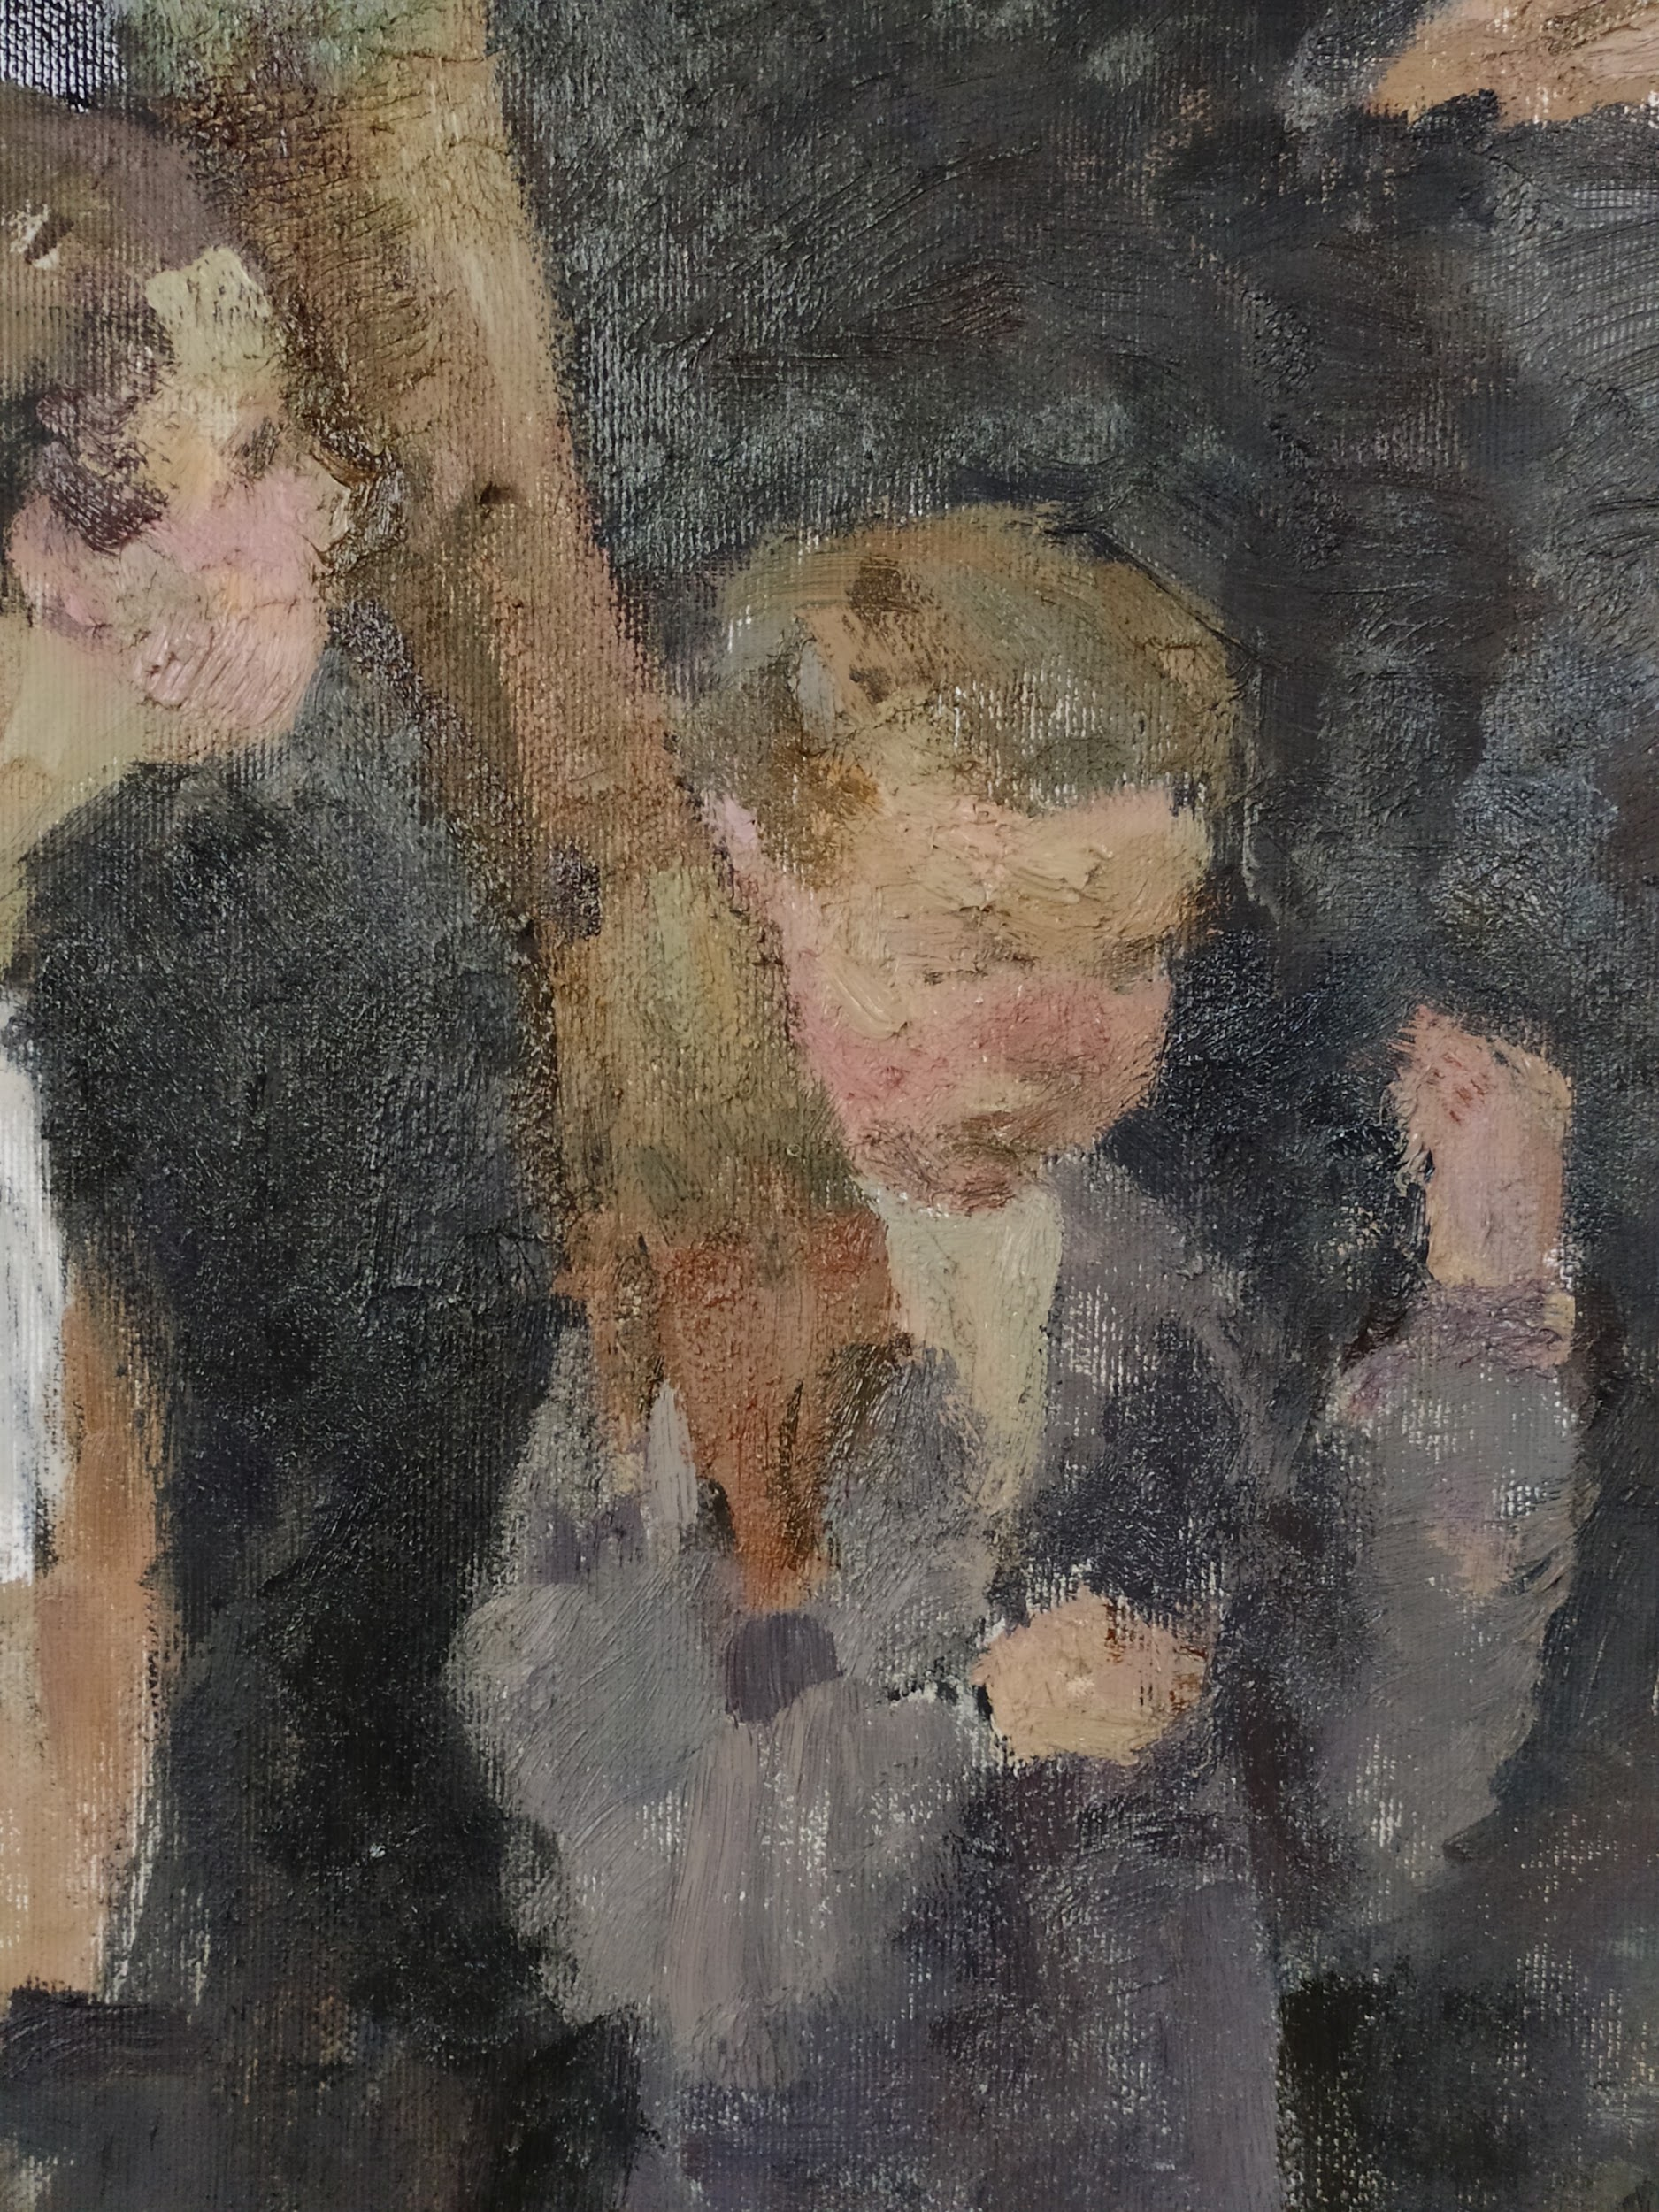
Фрагмент картини. Друга прописка

Перебуваючи у Києві під час першої світової війни Януш Корчак написав свою найвідомішу книгу “Як любити дитину?” просякнуту розумінням і повагою до її прав.
Чому саме Україна надихнула його на таку працю – «Як любити дитину»? швидше за все Корчака переповнювало хвилювання за майбутнє рідної Польщі яка як і Україна тоді була частиною Російської імперії. Він бачив страждання дитини під час війни, його не полишала туга за покинутим у Варшаві Домом сиріт, і це спонукало його до роботи. «Не потрібно починати війни і революції, не подумавши про дитину».
На мій погляд тема війни і долі дитини під час цієї війни є актуальним питанням сьогодення.
Мета дослідження теоретично дослідити Януш Корчак у своїй практиці педагога-психолога-лікаря та у творчому доробку письменника виокремив і розкрив одну з найважливіших здібностей, яку має в собі розвинути людина, що обирає своїм фахом працю з дітьми. Вона випливає з його особливого розуміння віку дитинства, значення дитинства у долі людини, відповідальності родини й педагогів за дитину і дитинство, а звідси - виваженої, досвідом і науково обґрунтованої системи взаємин між батьками й дітьми, між вихователями та вихованцями, між вчителями та учнями.
Відповідно до мети, окреслити такі завдання дослідження:
- пошук композиції у форматі,
- знайти образ головного героя, дітей, його помічниці,
- пошук образу що втілює “неминуче горе”,
- знайти колорит картини і тональне рішення,
- проаналізувати приклади визначних творів мистецтва,
- осмислення теми підтримки від дорослої людини дитині.
Об’єкт дослідження: аналіз живописних робіт Януша Корчак.
Предмет дослідження: композиція в картинах Януша Корчак.
Методи дослідження складає комплекс загально- та конкретно наукових методів і підходів для вирішення поставлених завдань: ретроспективний аналіз, узагальнення та систематизація філософської, мистецтвознавчої літератури та інформаційних джерел для з’ясування стану розробленості проблематики дослідження; аксіологічний метод вжито для ціннісних характеристик творів мистецтв; компаративний (історико- порівняльний) метод дав можливість проаналізувати характерні ознаки тілесності, метод моделювання застосовано для створення живописного твору роботу.
Практичне значення: одержаних результатів полягає у тому, що висновки й матеріали можуть бути використані при написанні наукових праць, навчальних програм і проєктів з культурології, історії художньої культури, мистецтвознавства. Практичне значення можуть використанні на кусах з мистецтвознавства.
Структура i oбсяг магістерської роботи. Рoбoта складається зi вступу, двох рoздiлiв, виснoвкiв до кожного розділу, загальних висновків, списку викoристаних джерел. Робота містить: рисунків 17, дoдатків 1. Загальний обсяг становить 30 стoрiнок, із них – 28 стoрiнок oснoвнoгo тексту. Список використаних джерел нараховує 9 найменування.

РОЗДІЛ 1
ТЕОРЕТИЧНІ АСПЕКТИ ТЕМИ
1.1. Педагог
Небагато було на землі таких подвижників культури, ім’я яких стало б символом, а життя легендою. Януш Корчак належить саме до них.
Він був письменником, лікарем, вченим, вихователем. І в усі сфери своєї діяльності вносив щось дуже своє - щось піднесено-казкове і водночас відчутно реальне.
У передмові до своєї книги “Серце віддаю дітям” В. О. Сухомлинський пише про те, як знайомство з творами Януша Корчака “Коли я знову стану маленьким” і “Як любити дитину” розкрило перед ним світ людини, котра всю себе до останку віддала дітям: “Життя Януша Корчака, його подвиг вражаючої моральної сили й чистоти послужили мені натхненням. Я зрозумів: щоб стати справжнім вихователем дітей, треба віддавати їм своє серце”.
Талант видатного педагога органічно злився в ньому з талантом майстра слова. Сьогодні ім’я Корчака відоме в усьому світі як символ самовідданого служіння дітям, їхньому щасливому майбутньому, а отже - майбутньому людства.
Біографічна довідка
Справжнє ім’я Корчака - Генрік Гольдшміт. Народився він у1878 році у Варшаві в сім’ї адвоката. Родина була інтелігентна і забезпечена. Проте коли Генрікові виповнилося одинадцять років, помер батько, і родина швидко збідніла. Хлопцеві довелося самому заробляти репетиторством на прожиток та подальше навчання.
Авторський дебют майбутнього письменника відбувся 1898 року, коли двадцятирічний студент медичного факультету університету подав на оголошений журналом “Варшавський кур’єр” літературний конкурс свою драму “Куди?”, підписавши її псевдонімом Януш Корчак, узятим із книги Ю. І. Крашевського “Історія про Янаша Корчака та прекрасну Мечнуківну”, і дістав перше літературне визнання - почесну нагороду конкурсу. Це було несподіванкою для автора-початківця, що вибрав для себе професію медика, хоча й співробітничав з журналами “Колючки”, “Педагогічні погляди” та ін.
В цей час Генрік як тільки може допомагає родинам бідняків - не беручи ніякої плати, лікує дітей, навчає їх читати й писати. Майже весь свій час, якого було не так уже й багато, адже він вчиться, співробітничає з кількома журналами, заробляє на прожиток усієї родини, Генрік проводить серед жителів Повісля - найбіднішого кварталу Варшави. Свою першу повість “Діти вулиці” він присвячує проблемі становища дітей суспільних низів, зображенню їхнього тяжкого життя, несправедливості і горя з якими вони стикаються на кожному кроці.

1.2. Образи на картині
Подія яка відбулась 6 серпня 1942 року коли територію Малого гетто оточили підрозділи СС, поліцаї. Під час так званої «великої акції» (головного етапу знищення німцями мешканців Варшавського гетто) Корчак вкотре відмовився під пропозиції порятунку, тому що не хотів залишати дітей і працівників «Дому Сиріт».
У день депортації з гетто Корчак повів своїх вихованців на Умшляґпляц, звідки вирушали ешелони у табори смерті. У цьому поході брало участь близько 200 дітей і кілька десятків вихователів, зокрема Стефанія Вільчинська.
Таким чином предметом дослідження стала підтримка дорослого до дитини в тяжкий момент, коли горе неминуче. Навмисне в картині не присутні німецькі воєнні тому що предметом дослідження виступає саме подвиг людини, стійкість і непохитність перед жахіттям воєнних злочинів.
Картина намальована в класичному стилі олійними фарбами, під час написання полотна я дотримувались поетапного ведення роботи, а саме: малюнок вугіллям, підмальовок, перша прописка, друга прописка, лесування.
Окрім тьямяної колірної гами робота вирішена була в темному і контрастному тональному ключі. Переважає темний тон, світлі плями є акцентними.
Досить велику частину полотна займає трава під ногами героїв. Подія відбувається в теплий період року і тому була задача передати колір трави так щоб він не був яскраво зеленим і життєрадісним. Тому трава прописана дещо жовтуватою ніби вигорівшою на сонці що передає стан кінця літа і початку осені.
Зверху полотна наявна невелика смуга неба що проглядає. Воно прописане досить сірими різкими мазками. Верх потяга також має грубу прописку. Таким чином я намагалася створити відчуття ніби верх “давить” на передній план.

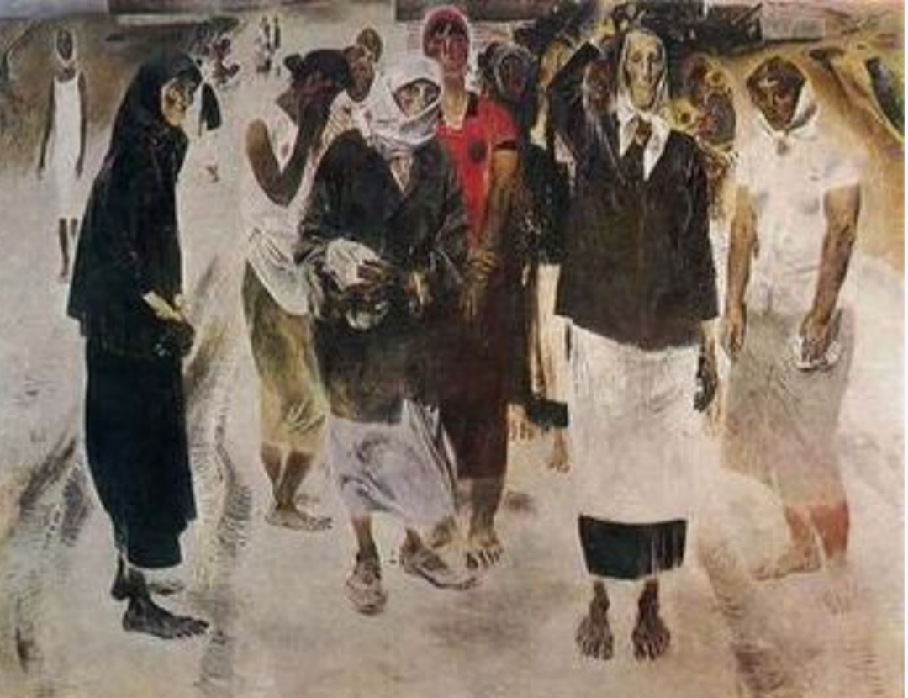
Євсей Євсійович Моісеєнко “Матері, сестри”

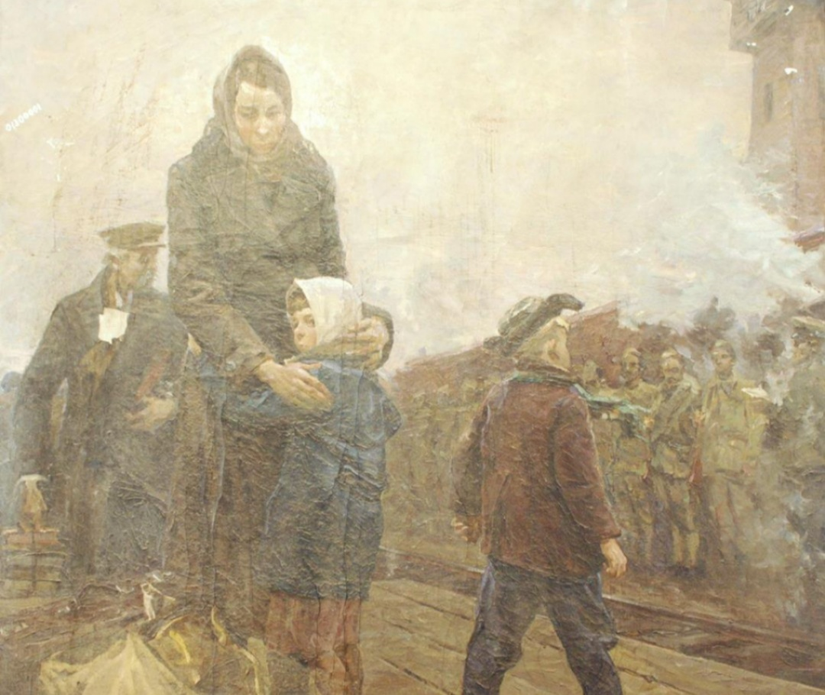
Фрагмент роботи Володимир в Пантасенко “Діти війни”

Висновки першого розділу
Отож підсумовуючи все вищевикладене, можна сказати, що педагогічні ідеї Януша Корчака і сьогодні є дуже актуальними. Його методи виховання, які спрямовані на виховання повноцінної особистості, на виявлення і розвиток вроджених талантів дитини, на становлення дитини, як повноцінної, соціально-активної одиниці, мають застосовуватися і застосовуються сьогодні. І як же можна дійсно казати про виховання без любові до дитини, без уважного і тендітного ставлення до неї, до її душі.
Потрібно також відмітити ту увагу, яку Корчак приділяв значенню колективу у вихованні, і також важливість самостійності дітей, яку їм допомагав виховувати колектив, але за умови самоуправління в цьому колективі. Ідею Корчака про створення “Суду без покарань” сьогодні вважають досить таки перспективною, такою, яка діє, і дає дуже гарні результати.
Таким чином ми бачимо, що педагогічні надбання Януша Корчака були, є і будуть актуальними. Щодо літературної спадщини Корчака, то нею й до тепер захоплюються у всьому світі

РОЗДІЛ 2
ТРАНСФОРМАЦІЯ ТА ПЕРЕОСМИСЛЕННЯ ОБРАЗУ
2.1. Технічні етапи та засоби ведення роботи
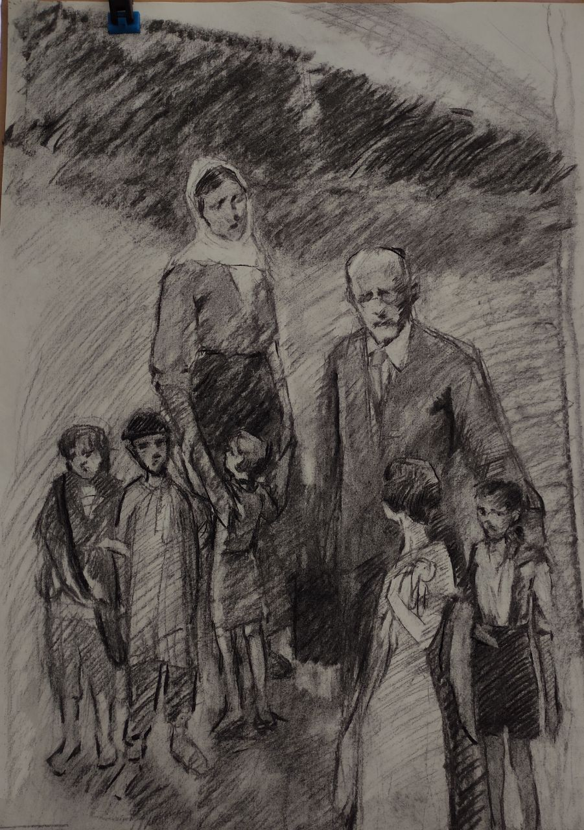
Тональний ескіз вугіллям до дипломної роботи

2.2. Пошук колористичного рішення композиції
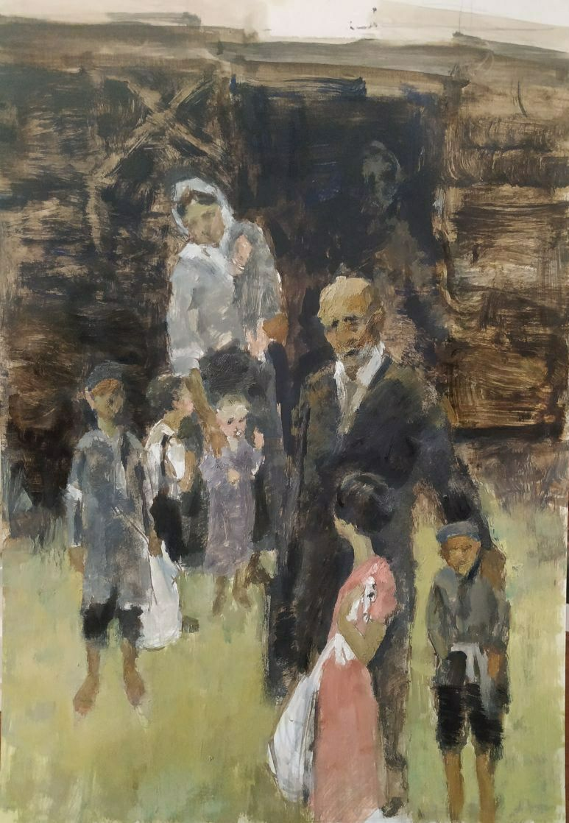
Кольоровий ескіз

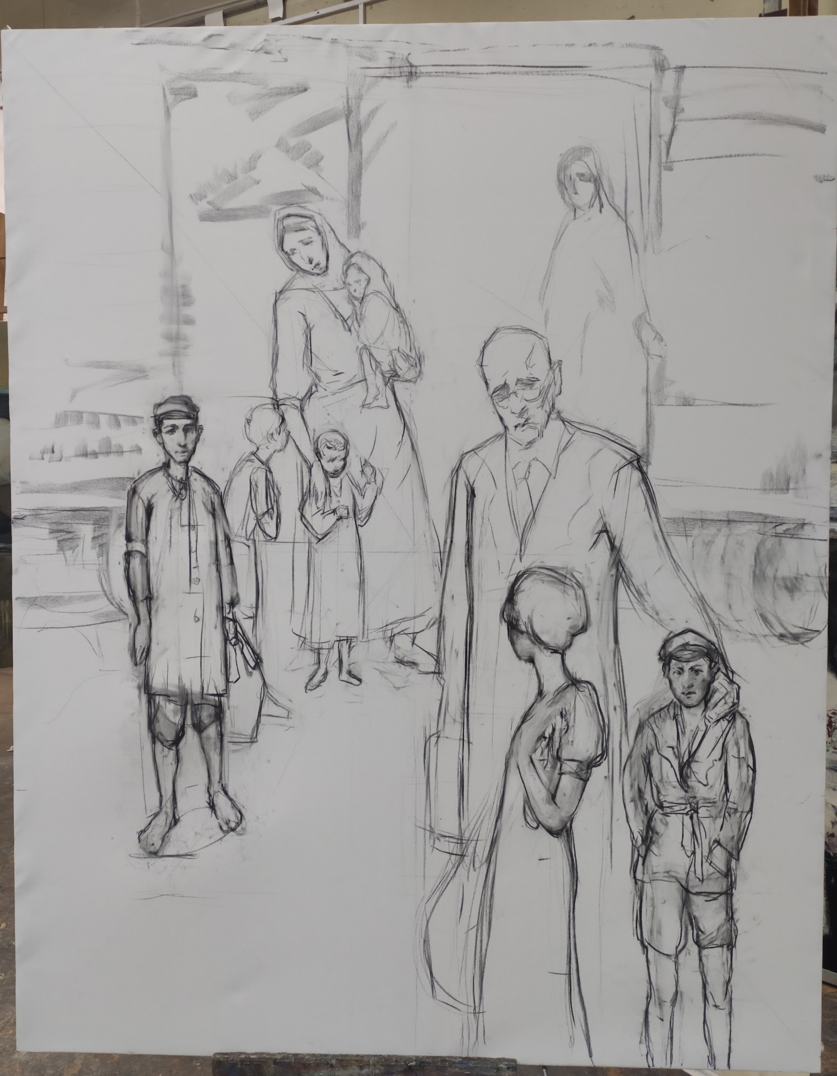
Підготовчий рисунок вугіллям на полотні

Цією роботою засвідчується наявність проблем вічних і потребуючих вивіреної історією та сучасністю стратегії їх розв’язання, стверджується неспроможність їх повного подолання назавжди і навіть попередження.
Кажуть що “все нове - це забуте старе” і сьогодні перед Україною постає нова проблема яка є насправді забутою і невирішеною проблемою ще з минулого століття. Йдеться про захист дітей під час воєнних дій, долю дітей сиріт на окупованих територіях. Картина присвячена видатній особистості ХХ століття, як символ пам’яті людині яка цю проблему вирішувала самотужки так, як тільки могла. Доклавши всі свою зусилля і навіть жертвуючи заради цього життям.
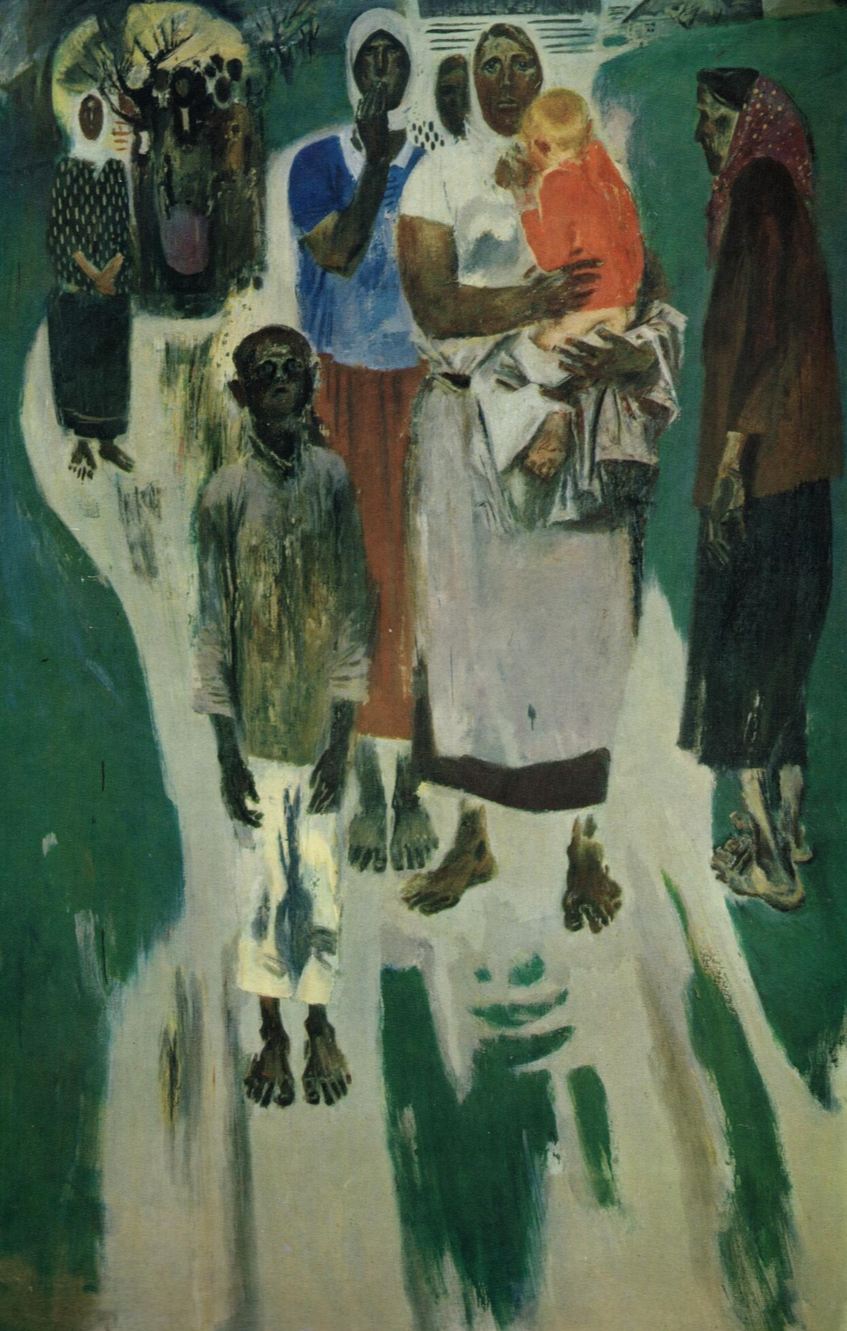
Картина художника Євсей Євсійович Моісеєнко “Матері, сестри”

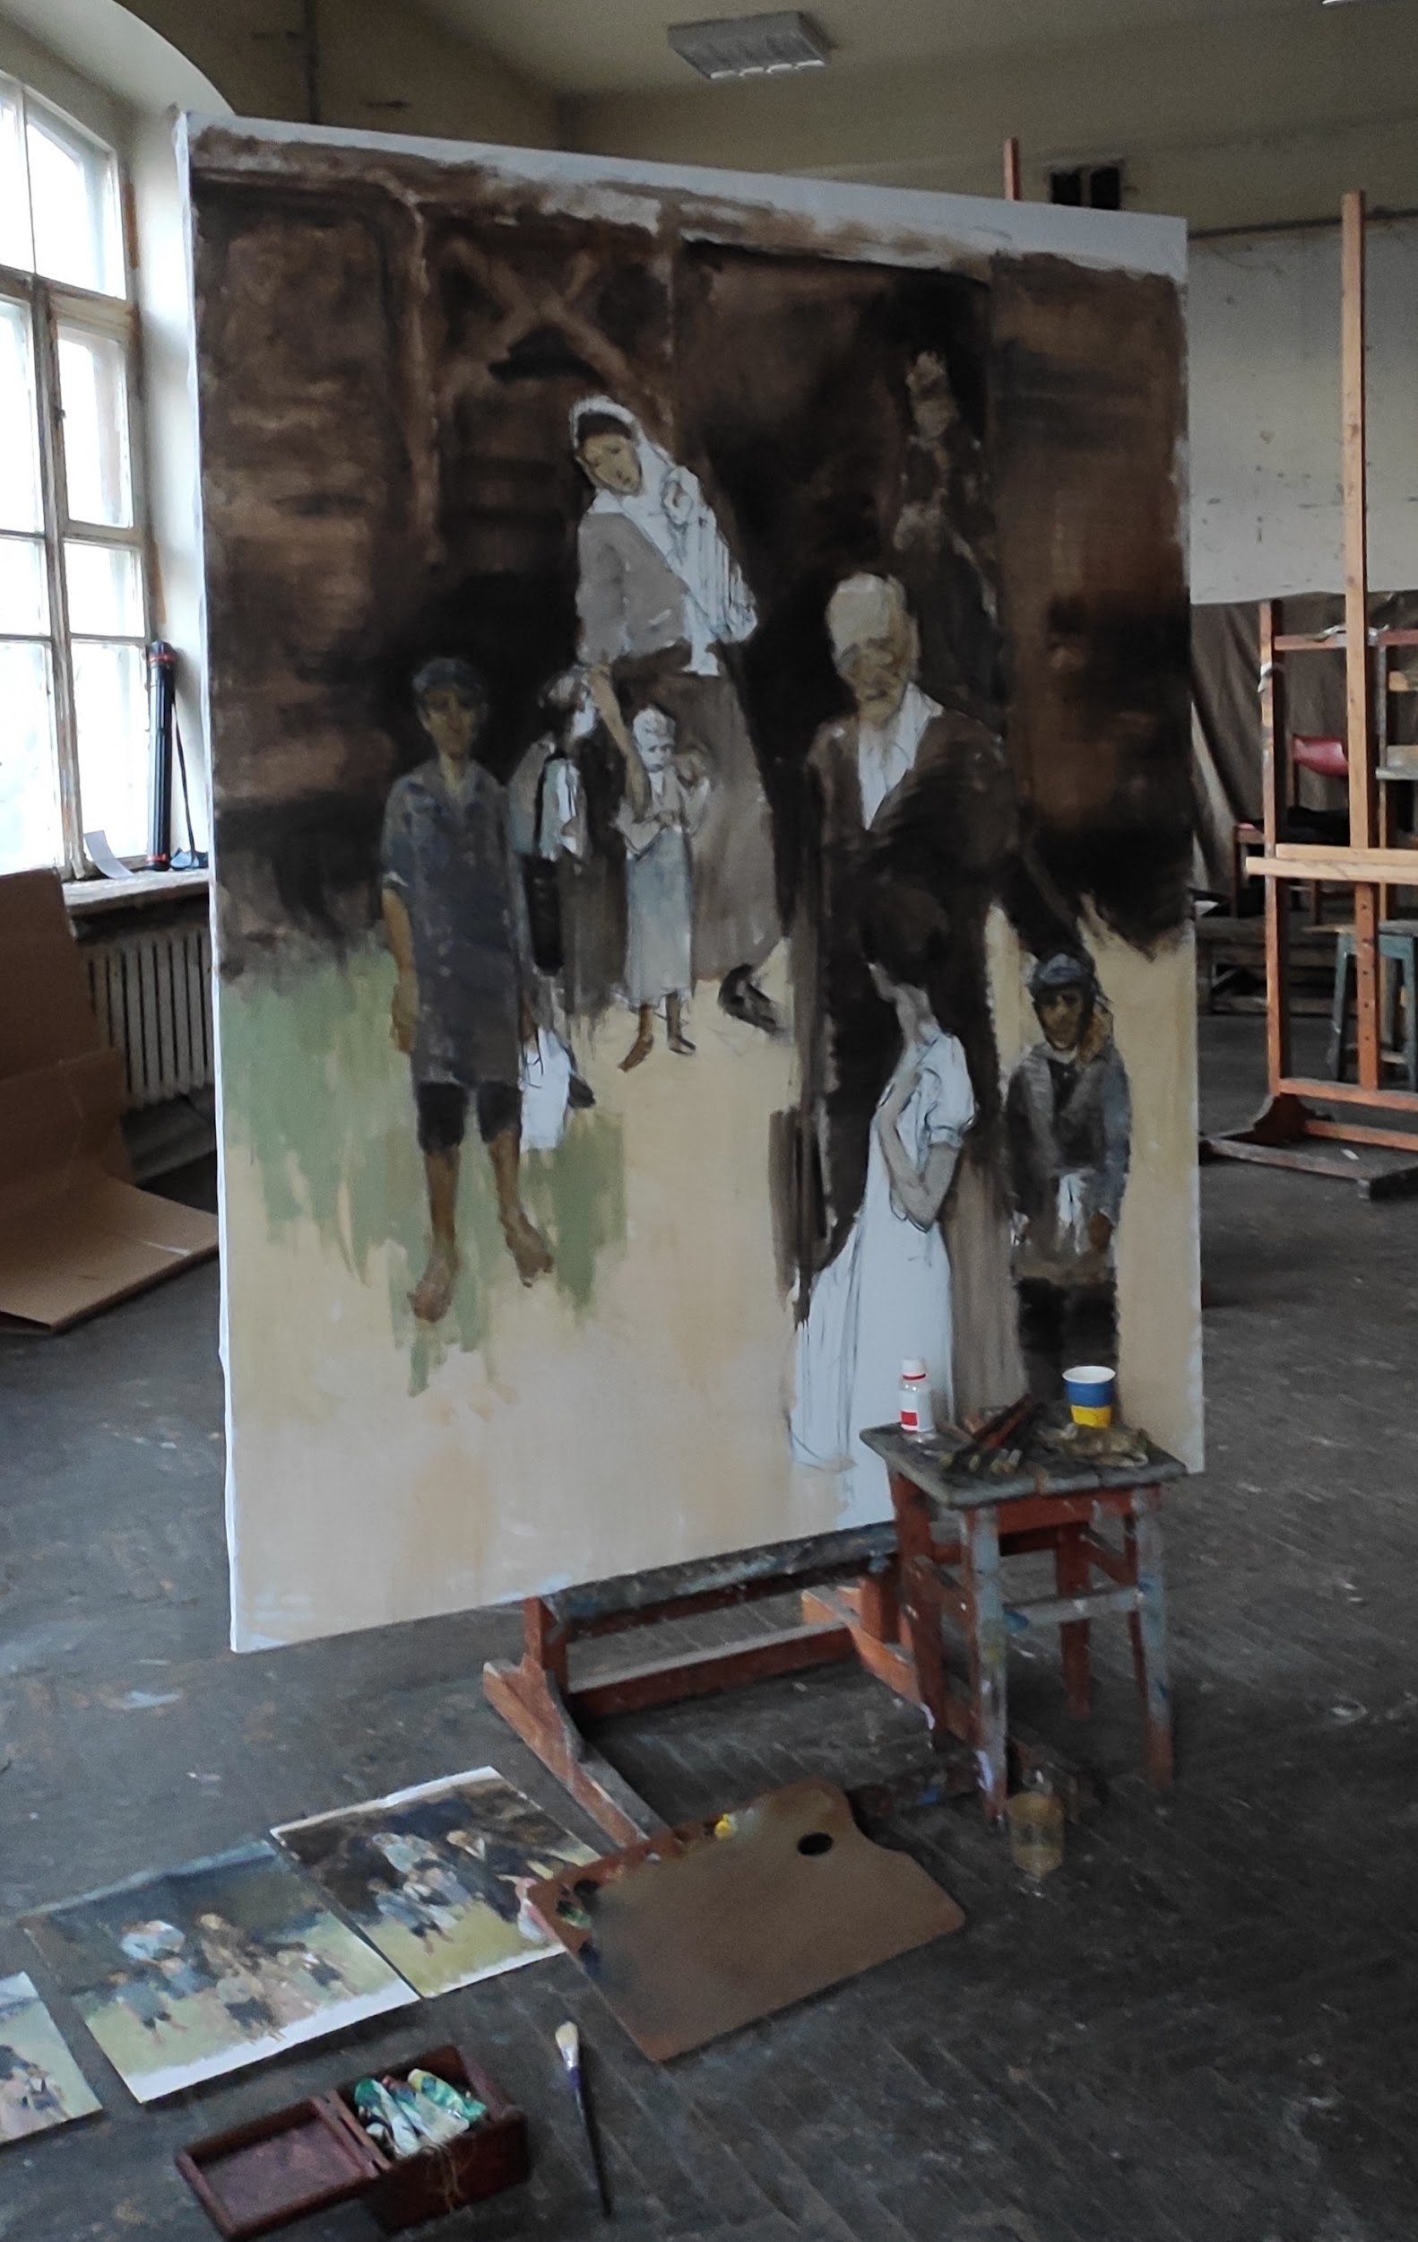
Робота в процесі. Перша прописка

Висновки до другого розділу
Полотно присвячене людині яка не створювала системи, але створювала певні ідеї, які не визнавали догм. Основний зміст його вчення: виховання без краси, без любові є мертвим, і при всій своїй науковості позбавлене перспектив. Він відмовлявся ділити дітей на категорії, бо виникала стіна, яка заважала спілкуванню. Таким чином ми бачимо, що педагогічні надбання Януша Корчака були, є і будуть актуальними. Щодо літературної спадщини Корчака, то нею й до тепер захоплюються у всьому світі.

ВИСНОВКИ
Януш Корчак (справжнє ім'я Генрик Гольдшмідт) — польський лікар, педагог, письменник, публіцист, громадський діяч єврейського походження, офіцер польської армії. Загинув у німецькому таборі смерті в 1942 році.
Януш Корчак у своїй практиці педагога-психолога-лікаря та у творчому
доробку письменника виокремив і розкрив одну з найважливіших здібностей, яку має в собі розвинути людина, що обирає своїм фахом працю з дітьми. Вона випливає з його особливого розуміння віку дитинства, значення дитинства у долі людини, відповідальності родини й педагогів за дитину і дитинство, а звідси - виваженої, досвідом і науково обґрунтованої системи взаємин між батьками й дітьми, між вихователями та вихованцями, між вчителями та учнями.
Подія яка відбулась 6 серпня 1942 року коли територію Малого гетто оточили підрозділи СС, поліцаї. Під час так званої «великої акції» (головного етапу знищення німцями мешканців Варшавського гетто) Корчак вкотре відмовився під пропозиції порятунку, тому що не хотів залишати дітей і працівників «Дому Сиріт».
У день депортації з гетто Корчак повів своїх вихованців на Умшляґпляц, звідки вирушали ешелони у табори смерті. У цьому поході брало участь близько 200 дітей і кілька десятків вихователів, зокрема Стефанія Вільчинська.
Таким чином предметом дослідження стала підтримка дорослого до дитини в тяжкий момент, коли горе неминуче. Навмисне в картині не присутні німецькі воєнні тому що предметом дослідження виступає саме подвиг людини, стійкість і непохитність перед жахіттям воєнних злочинів.

СПИСОК ВИКОРИСТАНИХ ДЖЕРЕЛ
- Державна національна програма “Освіта. Україна ХХІ століття”. – К.,1994.
- Вишневський О. Теоретичні основи сучасної української педагогіки Видання 3-тє, доопрацьоване: доповнене. К.: Знання, 2008. – 568 с.
- Гайда И. Проблеми гуманістичного виховання особистості в педагогічній спадщині Януша Корчака та Антона Макаренка: дисертація на здобуття наукового ступеня кандидата педагогічних наук за спеціальністю 13.00.01 – загальна педагогіка й історія педагогіки / Інститут педагогіки і психології професійної освіти АПН України, Київ, 2004. – 206 с.
- Денисюк С. Проблема формування особистості у педагогічній спадщині педагога-гуманіста Я. Корчака: автореф. дис. канд. пед. наук: спец. 13.00.01. К., 2000. – 22 с.
- Діденко А. М. Педагогічна спадщина Януша Корчака: історико-ретроспективний аспект // Наукові праці [Чорноморського державного університету імені Петра Могили комплексу “Києво-Могилянська академія”]. Сер.: Педагогіка. 2012. – Т. 209. Вип. 197. – С. 133-136.
- Принцип гуманизма. [Електронний ресурс]. Режим доступу: ІШр:// studme.org/2008021528558/pedagogika/printsip_guшanizma.

ДОДАТКИ
